Pressinbjudan
2012-10-29
Lansering av AvZ Jewellery den 21 november i Stockholm
Från hobby till smyckestillverkning på heltid
Träffa Anette von Zweigbergk som har modet att bryta upp, från en trygg och säker anställning, till det som hon allra helst vill göra – skapa personliga smycken.
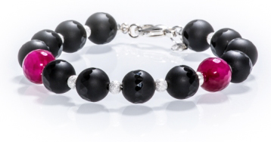
Efter 30 år i IT-branschen har den tidigare produktdesignern Anette von Zweigbergk bytt spår och startat företaget AvZ Jewellery. Anette satsar på sin tidigare hobby: ett unikt koncept med äkta stenar och silver. AvZ Jewellery erbjuder exklusiva handgjorda smycken, till modemedvetna människor. Smycket blir som pricken över i:et, ett personligt tillbehör som uttrycker din livsstil. Vid tillverkningen väljer Anette högkvalitativa stenar och inspireras av naturen. Anettes specialdesignade smycken drivs av ledorden: design, kvalité och innovation.
Under lanseringen står följande på agendan:
- Välkommen med Champagne och lättare förtäring
- Anette von Zweigbergk presenterar sig själv och företaget
- Visning av smycken
- Utlottning av presentkort
- Goodiebags

När: Onsdagen den 21 november 2012 kl 15.00-18.00
Var: Skeppar Karls Salong, Skeppar Karls gränd 4, Gamla Stan, Stockholm (vid Skeppsbron, andra gatan från Slottsbacken)

Välkommen till lanseringen av AvZ Jewellery!
Anmälan senast den 14 november till:
anette@avzjewellery.se
eller ring: 0707-999183

Smycketillverkaren AvZ Jewellery startades 2012 av Anette von Zweigbergk. AvZ Jewellery är ett företag som arbetar med design, tillverkning och försäljning av smycken bestående av naturlig ädelsten och sterling silver. AvZ erbjuder unika handgjorda smycken av hög kvalité till unika människor. Smyckedesignen drivs av ledorden design, kvalité och innovation.

